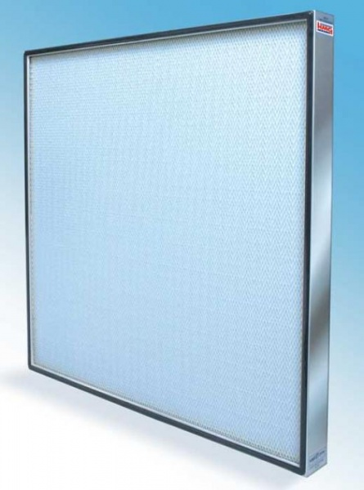Фильтры тонкой очистки воздуха | HEPA-фильтры «ФармСистем»
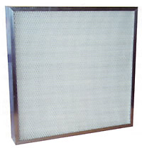
Фильтры высокой и сверхвысокой эффективности очистки воздуха (HEPA-фильтры) производятся с использованием фильтрующего материала на основе ультратонкого стекловолокна. Использование стекловолокна позволяет разрешить компромисс между тремя противоречивыми требованиями: желаемая эффективность фильтрации должна быть достигнута при наименьшем перепаде давления и возможно большей пыле емкости.

Технические характеристики

Высота фильтрпакета | 78, 150, 300 мм
Корпус | Алюминиевый сплав  МДФ
Фильтровальный материал | На основе ультратонкого стекловолокна
Герметик | Полиуретан
Сепаратор | Нитяной
Уплотнение | EPDM резина

Технические характеристики фильтров при скорости потока воздуха 0,45 м/с

Показатель | Класс очистки
 | E10 | E11 | E12 | H13 | H14 | U15
Эффективность очистки, % (MPPS) | 85 | 95 | 99,5 | 99,95 | 99,995 | 99,9995
Начальное сопротивление, Па | 40 | 55 | 90 | 110 | 130 | 150

Размеры фильтра Ш×В×Г, мм | Номинальная производительность, м³/ч | Фильтровальная площадь, м² | Вес фильтра, кг
305х305х78 | 125 | 2,3 | 1,5
305×610×78 | 260 | 4,9 | 2,8
457х457х78 | 300 | 5,6 | 2,6
530×530×78 | 410 | 7,6 | 3,2
610×610×78 | 550 | 10,3 | 4,0
1130×530×78 | 900 | 16,3 | 5,4
1165х565х78 | 1000 | 18,6 | 5,8
305х305х150 | 130 | 2,0 | 2,1
305×610×150 | 260 | 4,0 | 4,3
457×457×150 | 300 | 4,7 | 3,6
526×526×150 | 400 | 6,3 | 4,4
610×610×150 | 550 | 8,5 | 5,4
950×650×150 | 930 | 14,4 | 6,9
1220×610×150 | 1 120 | 17,4 | 7,5
305х305х300 | 440 | 4,0 | 5,0
305×610×300 | 920 | 8,1 | 9,7
590х590х300 | 1 610 | 15,9 | 11,3
610×610×300 | 1 940 | 17,0 | 11,8
530×620×300 | 1 700 | 14,9 | 11,4
920х460х300 | 2 210 | 19,7 | 11,2
1220×610×300 | 3 980 | 34,8 | 16,0
* по согласованию с заказчиком могут изготавливаться фильтры с другими размерами.

Основным способом обеспечения необходимых параметров чистоты воздуха является принудительная вентиляция через систему воздушных фильтров.
Компания "ФармСистем" предлагает оснащение вентиляции чистых помещений системами очистки, распределения и регулирования потоков воздуха:

- воздушные фильтры в т.ч.:
Фильтры грубой очистки G1-G4 и тонкой очистки F5-F9 , применяемые в качестве первой и второй ступени фильтрации непосредственно в приточно-вытяжных установках и на вытяжке отработанного воздуха из чистых помещений
Финишные фильтры высокой эффективности HEPA H 10-H14 и и сверхвысокой эффективности ULPA U15-U17), которые устанавливаются в воздухораспределительных элементах на входе в чистые помещения или в локальных рециркуляционных устройствах.
